Al ingresar la dirección del portal (www.arrendadores.telcel.com) en el Internet Explorer, se presenta una pantalla similar a la que se muestra a continuación.

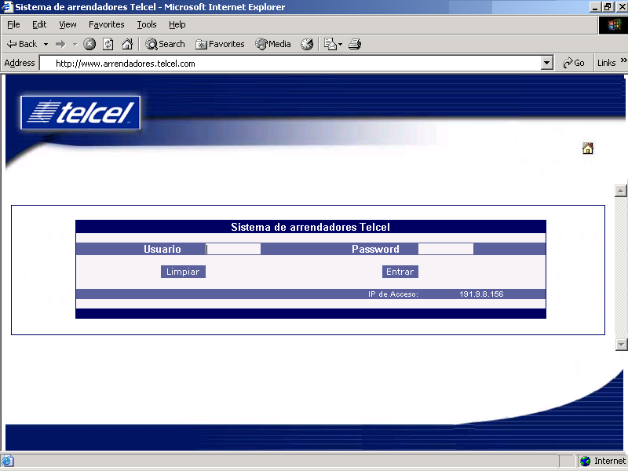

Para ingresar al sistema se debe proporcionar el usuario y password válidos, una vez ingresados se debe presionar el botón [Entrar].

Si la identificación es válida, se presentará la pantalla inicial, similar a la que se muestra a continuación:

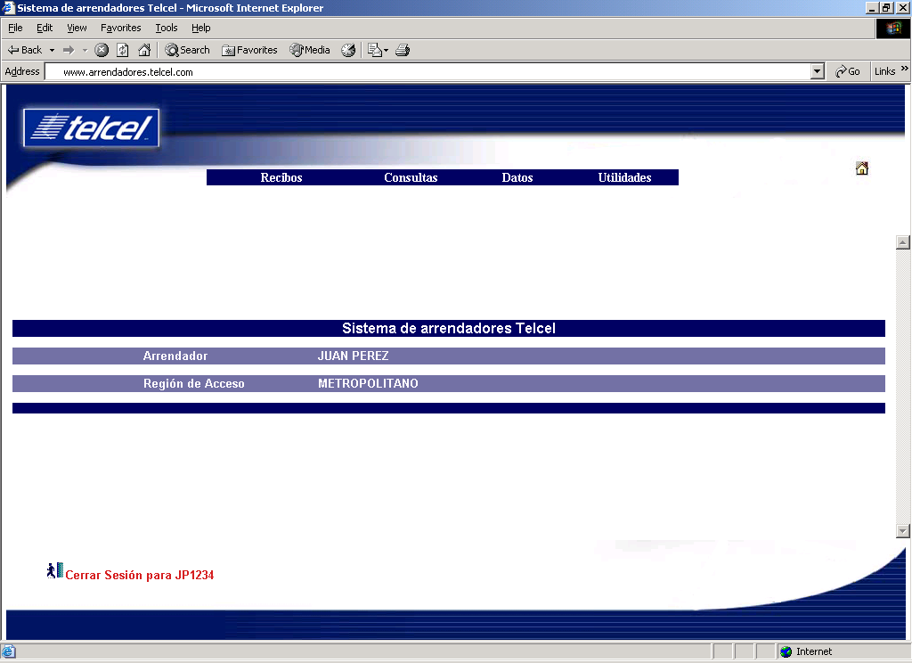

En la parte superior de esta pantalla se encuentra la barra de menú que cuenta con las opciones siguientes:

- Recibos
- Consulta de llenado de recibo de pago
- Consultas
- Consulta de pagos anteriores
- Requisitos fiscales del recibo de pago
- Datos
- Actualización de datos del arrendador
- Actualización de datos de sitio
- Utilidades
- Manual de usuario
- Cambiar mi password

A continuación se detalla cada una de las distintas opciones

Consulta de llenado de recibos de pago
Al seleccionar esta opción, se proporciona una lista de los Sitio/Radiobases existentes para el arrendador. Se debe seleccionar la deseada haciendo click en el nombre del Sitio (área marcada con óvalo), como se ve en la siguiente pantalla de ejemplo.

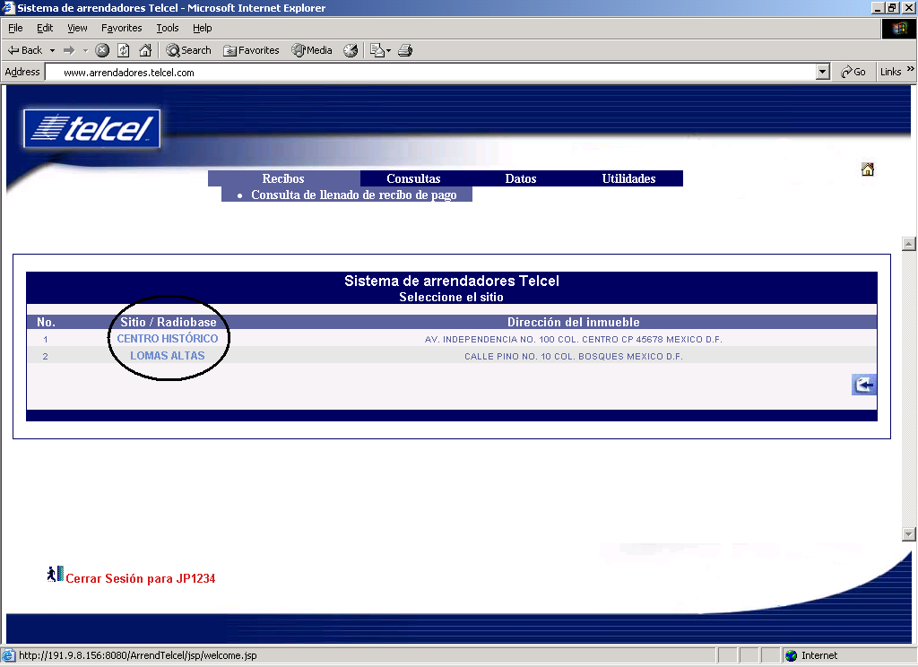

Una vez seleccionada la radiobase, se presenta la pantalla conteniendo la lista de pagos pendientes del arrendador, un ejemplo se ve en la vista siguiente.

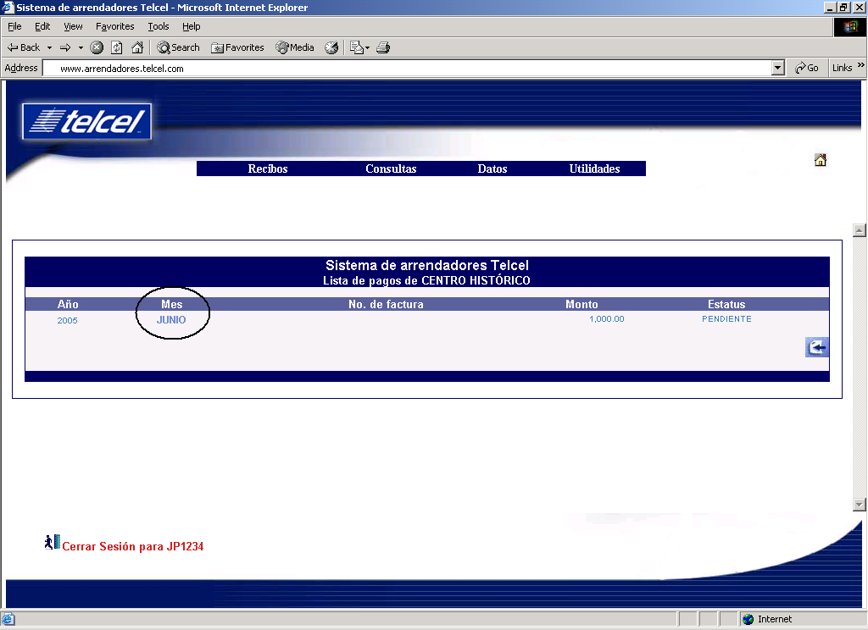
Para acceder al detalle del pago, se debe dar click sobre el nombre del mes (área marcada con óvalo).

El detalle del pago muestra los importes, el periodo que abarca y los datos del arrendatario y, como se muestra en esta vista:

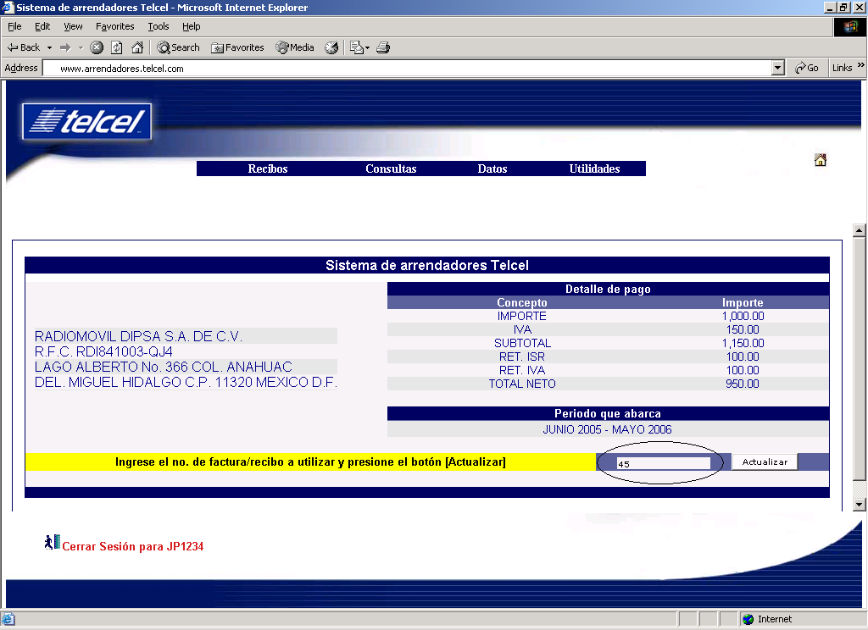

Se debe indicar el no. de factura / recibo que se utilizará, para ello se debe ingresar el valor dentro del campo marcado con óvalo en la vista mostrada, y presionar el botón [Actualizar].

Al actualizar el no. de documento, se presenta la pantalla indicando la actualización exitosa, como se muestra:

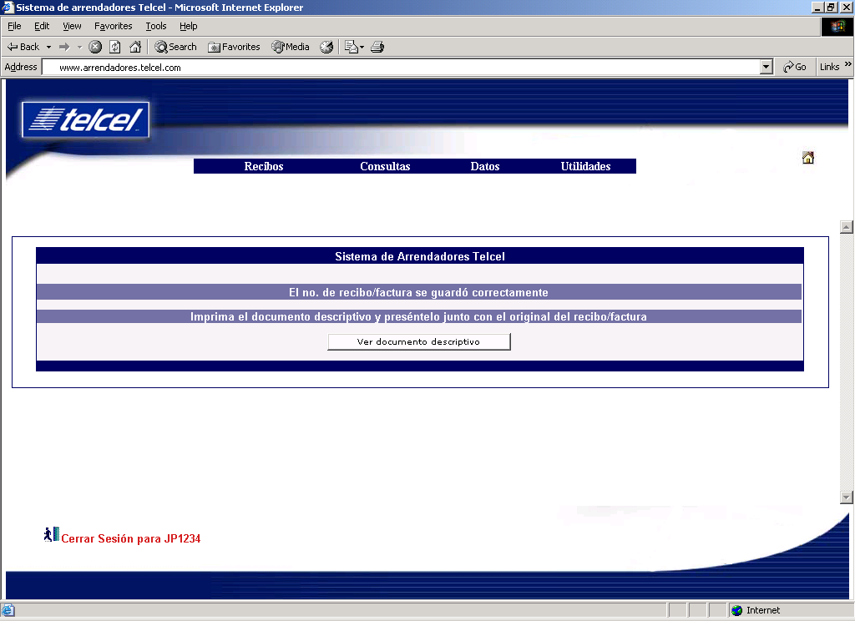

Al presionar el botón [Ver documento descriptivo], se presenta un documento que representa la forma en que debe estar conformado el recibo o factura correspondiente.
El documento presentado debe ser impreso (mediante el botón del Internet Explorer),y presentado junto con la factura o recibo original, a fin de agilizar la toma a revisión.
A continuación se muestra un ejemplo de documento descriptivo para personas físicas:

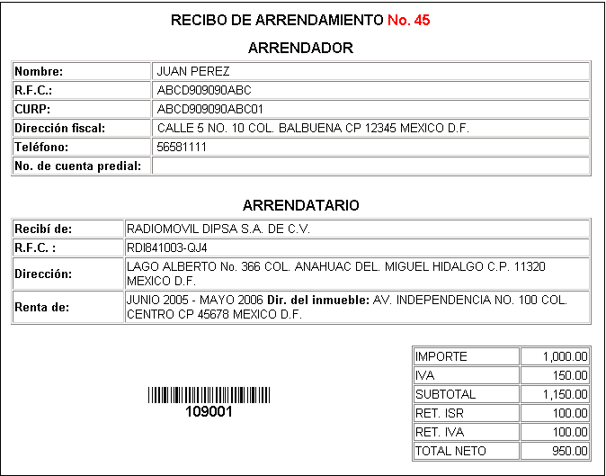

Si el arrendador es persona moral, el formato descriptivo es similar a una factura, un ejemplo se muestra en esta vista:

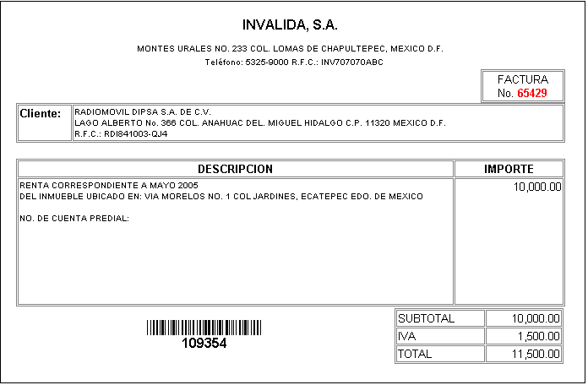

Consulta de pagos anteriores

Para realizar la consulta de los pagos realizados recientemente, se cuenta con esta opción, se debe seleccionar la radiobase y posteriormente aparecerá el listado de los últimos pagos realizados al arrendador. Un ejemplo de lista de pagos se muestra en la siguiente vista:

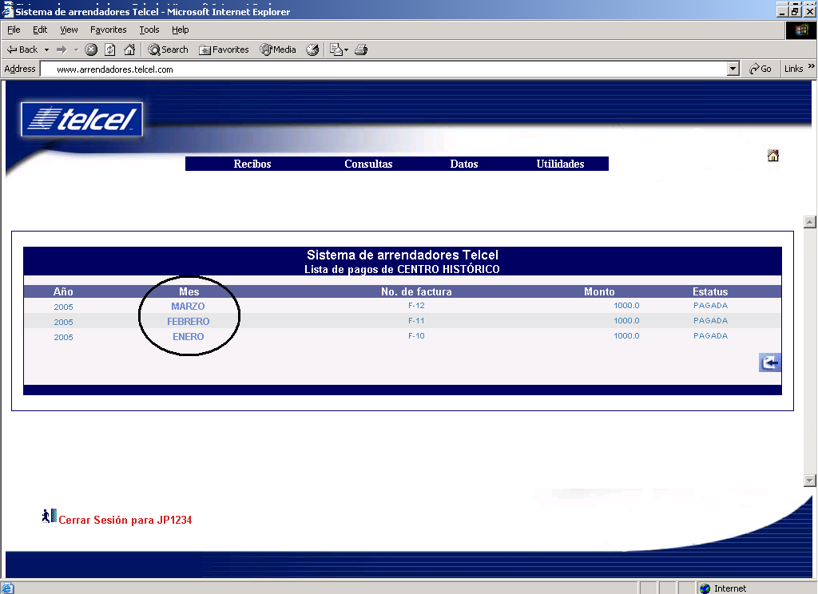

Para ingresar al detalle del pago, se debe hacer click en el nombre del mes del renglón deseado.

Requisitos fiscales del recibo de pago

Esta parte muestra la lista de las condiciones que debe cubrir el recibo de pago. La pantalla generada es similar a la
Siguiente

.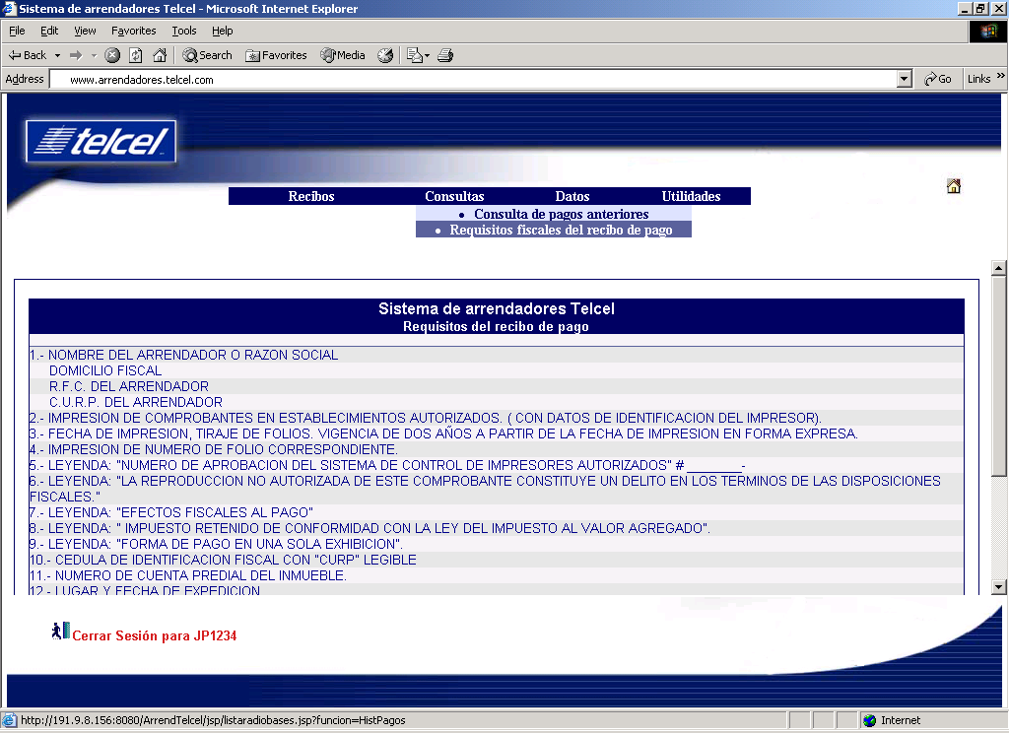

Actualización de datos del arrendador

En esta parte de la aplicación se tiene la posibilidad de actualizar los datos del arrendador, para ello se deben ingresar los datos solicitados y presionar el botón [Guardar datos]. Un ejemplo se ve a continuación.

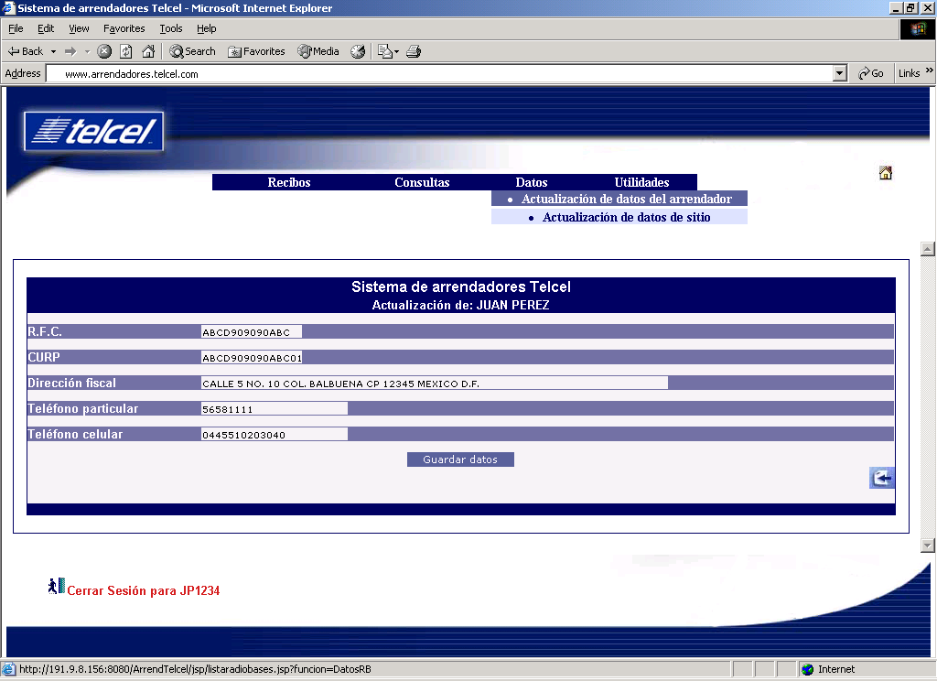

Actualización de datos de sitio
Esta opción permite actualizar los datos de las direcciones particulares y del inmueble de un sitio/radiobase en particular.

Manual de usuario
Esta opción del menú Utilidades permite ver un documento actualizado de la funcionalidad del portal.

Cambiar mi password
Esta opción permite cambiar el password (contraseña) de ingreso a la aplicación. Para ello se deben proporcionar los datos actuales del usuario y el password nuevo. Un ejemplo se muestra a continuación:

